


Ing. En Sistemas Computacionales
Inteligencia Artificial

Maestro:
Zuriel Dathan Mora Felix

Tarea 2:
“Detector de Spam”

Alumnos:
Grande Espinoza Víctor Ramon 20170684
Vázquez Torres Ana Jasmin 20170856

10 / 10 / 2025
Explicación del proyecto:
Para realizar este proyecto decidimos usar una arquitectura monolítica, donde todos los recursos se encuentran en una misma clase, al ser un proyecto que no requiere interfaz gráfica nos pareció más eficiente utilizar una sola clase.
Reglas:
Reglas de Preprocesamiento de Texto (Función limpiar_texto):
Estas reglas transforman el texto crudo en una lista limpia de palabras (tokens) apta para el análisis estadístico.
- Regla de Normalización (Lowercasing):
Acción: texto = texto.lower()
Propósito: Trata todas las letras como minúsculas para que palabras como "Gana", "GANA" y "gana" sean contadas como la misma palabra.
- Regla de Eliminación de Puntuación/Símbolos:
Acción: texto = re.sub(r'\W', ' ', texto)
Propósito: Elimina caracteres no alfanuméricos ($, !, ?, 3 PM) y los reemplaza con espacios. Esto se dirige a características comunes en el spam sin usar los símbolos en el modelo.
- Regla de Tokenización:
Acción: tokens = word_tokenize(texto)
Propósito: Divide la cadena de texto limpia en unidades individuales de palabras (tokens).
- Regla de Eliminación de Stop Words:
Acción: Filtra palabras en tokens si están en SPANISH_STOPWORDS.
Propósito: Elimina palabras muy comunes ("de", "la", "una") que no aportan valor predictivo sobre si un correo es spam o no spam.
- Regla de Filtrado por Longitud:
Acción: len(word) > 1
Propósito: Descarta tokens de una sola letra, que a menudo son ruido o el resultado de una mala tokenización.
- Regla de Eliminación de Duplicados (Datos):
Acción: df.drop_duplicates(subset=['email'])
Propósito: Asegura que el mismo correo electrónico no sea contado dos veces en las estadísticas del modelo.

Reglas Estadísticas y Matemáticas (Naive Bayes)
Estas reglas definen el funcionamiento del algoritmo de clasificación.
- Regla de Probabilidad Previa (Priori):
Acción: P_spam = num_spam / total_correos
Propósito: Calcula la probabilidad inicial de que un correo sea spam antes de analizar su contenido, basada en la frecuencia de spam en el dataset.
- Regla de Independencia Naive (Ingenuo):
Acción: Implícita en la suma de log-probabilidades.
Propósito: Asume que la presencia de una palabra en un correo es independiente de la presencia de cualquier otra palabra. Esta simplificación es la que hace que el modelo sea "ingenuo" (Naive) pero computacionalmente eficiente.
- Regla de Suavizado de Laplace (Adición de Uno):
Acción: Implementada en get_log_prob: (Frecuencia+1)/(Total de Palabras+V).
Propósito: Evita que el modelo asigne una probabilidad de cero a cualquier palabra nueva o no vista, garantizando que el cálculo de Bayes no se anule.
- Regla del Logaritmo (Para Estabilidad Numérica):
Acción: Uso de np.log(...) y la suma en lugar de la multiplicación.
Propósito: Convierte la multiplicación de muchas probabilidades pequeñas en una suma de logaritmos, evitando el Underflow Numérico y haciendo el modelo más estable.
- Regla de Decisión (Máximo Score Logarítmico):
Acción: if log_P_spam_score > log_P_no_spam_score:
Propósito: Clasifica el correo a la clase (Spam o No Spam) que tenga la puntuación logarítmica final más alta, ya que esta es la clase más probable.
Explicación clase spam:
Nuestra clase spam se encargará de todo el trabajo como comentamos en la explicación, y a continuación explicaremos todo el código de la clase por partes.
Descargamos todos los recursos y herramientas para la recogida y organización de los datos, que en nuestro caso serian las palabras del correo electrónico que creamos de ejemplo, la librería pandas nos ayudara a manejar las palabras de nuestro correo electrónico estructurado, nltk para procesar el lenguaje del correo electrónico, re para crear mas fácilmente las expresiones regulares y definir las reglas.
# Integrantes: Grande Espinoza Victor Ramon, Ana Jasmin Torres.
import pandas as pd
import re
import nltk
from nltk.tokenize import word_tokenize
from nltk.corpus import stopwords
from collections import Counter
import numpy as np

# --- 1. Descarga de recursos y configuración ---
nltk.download('punkt')
nltk.download('stopwords')
nltk.data.find('tokenizers/punkt')
nltk.data.find('corpora/stopwords')

# Definir las stopwords en español
SPANISH_STOPWORDS = set(stopwords.words('spanish')

limpiar_texto(): Esta función es el corazón del preprocesamiento de texto para el clasificador de spam convierte todo a minúsculas y elimina símbolos especiales ($$$, !!!, PM.) y los reemplaza por espacios
La parte de la tokenización divide el texto en palabras individuales usando NLTK
Y también filtra y elimina palabras como (de, la, el, con, etc.) y palabras de una sola letra (a, y, etc.).
Tambien generamos los datos de entrenamiento basándonos en un correo de spam e indicamos que párrafos contienen palabras spam.
# --- 2. Método para el preprocesamiento de datos (Mejorado) ---
def limpiar_texto(texto):
"""Limpia, tokeniza y elimina stop words."""
texto = texto.lower()
# Eliminar caracteres no alfanuméricos y reemplazarlos por espacio
texto = re.sub(r'\W', ' ', texto)
tokens = word_tokenize(texto)

# Filtrar stop words y tokens de una sola letra
tokens = [word for word in tokens if word not in SPANISH_STOPWORDS and len(word) > 1]
return tokens

# --- 3. Datos de ejemplo y Preprocesamiento ---
data = {'email': ['Gana dinero fácil $$$ desde casa!!!',
'Reunión de trabajo a las 3 PM.',
'Gana dinero fácil $$$ desde casa!!!',
'Haz clic aquí para reclamar tu premio!',
'Tu trabajo te espera, aplica ahora',
'Recuerda la hora de la reunión'],
'spam': [1, 0, 1, 1, 1, 0]}
df = pd.DataFrame(data)

# Eliminar correos electrónicos duplicados
df = df.drop_duplicates(subset=['email'])

# Aplicar limpieza y preprocesamiento
df['tokens'] = df['email'].apply(limpiar_texto)

Extraemos toda la información necesaria de los datos de entrenamiento para que el algoritmo pueda tomar decisiones más tarde y calculamos la probabilidad de que cualquier correo electrónico en general sea spam o no spam, basándonos únicamente en la distribución del conjunto de datos.
Calculamos la frecuencia con la que ocurre cada clase (P_spam y P_no_spam) en el conjunto de datos. Preparamos los datos para la probabilidad condicional: Cuenta la frecuencia de cada palabra en las categorías spam y no spam (spam_counts y no_spam_counts) y determina el tamaño del vocabulario total (V).
# --- 4. Cálculo de Probabilidades Previas (P(Spam)) ---
num_spam = df['spam'].sum()
total_correos = len(df)
P_spam = num_spam / total_correos
P_no_spam = 1 - P_spam

# Separar tokens
spam_tokens = [word for tokens in df[df['spam'] == 1]['tokens'] for word in tokens]
no_spam_tokens = [word for tokens in df[df['spam'] == 0]['tokens'] for word in tokens]

# Contar frecuencia de palabras
spam_counts = Counter(spam_tokens)
no_spam_counts = Counter(no_spam_tokens)

# Vocabulario total (para el suavizado de Laplace)
vocabulario_total = set(spam_tokens + no_spam_tokens)
V = len(vocabulario_total)

# Totales de palabras en cada clase
total_spam_words = len(spam_tokens)
total_no_spam_words = len(no_spam_tokens)

Este segmento tiene el objetivo de calcular la probabilidad condicional P(Palabra∣Clase), que es la probabilidad de ver una palabra específica dado que ya sabes que el correo pertenece a la clase (spam o no spam).
El modelo Naive Bayes necesita calcular la probabilidad de cada palabra en un correo. ¿Qué pasa si una palabra en el nuevo correo ("oferta") nunca apareció en el conjunto de entrenamiento de no spam? La probabilidad P("oferta"∣No Spam) sería 0.
Al multiplicar todas las probabilidades de un correo (usando el Teorema de Bayes), un solo cero anularía todo el producto, haciendo imposible la clasificación. Para evitar esto, utilizamos el Suavizado de Laplace.
También hay que aclara que en lugar de almacenar la probabilidad como tal, almacenas su logaritmo.
Y finalmente en las últimas líneas usamos una comprensión de diccionario para calcular y almacenar este valor logarítmico para cada palabra en el vocabulario total, tanto para la clase spam como para la clase no spam.
# --- 5. Cálculo de Log-Probabilidades (P(Palabra | Clase)) ---
# El suavizado de Laplace se implementa aquí: (Count + 1) / (Total_Words + V)

# Función auxiliar para obtener el Logaritmo de P(Palabra | Clase)
def get_log_prob(word, counts, total_words, V):
"""Calcula log(P(Palabra | Clase)) con suavizado de Laplace."""
# Frecuencia de la palabra + 1 (suavizado)
frecuencia = counts.get(word, 0) + 1
# Denominador (Total de palabras en la clase + tamaño del vocabulario)
denominador = total_words + V
return np.log(frecuencia / denominador)

# Calcular las log-probabilidades para el vocabulario completo
log_prob_spam_words = {word: get_log_prob(word, spam_counts, total_spam_words, V) for word in vocabulario_total}
log_prob_no_spam_words = {word: get_log_prob(word, no_spam_counts, total_no_spam_words, V) for word in vocabulario_total}

Este segmento es la función principal de inferencia que utiliza el Teorema de Bayes para tomar una decisión de clasificación. Empleamos logaritmos para evitar errores numéricos.
clasificar_correo(texto):
La función recibe el texto de un nuevo correo y calcula dos "puntuaciones logarítmicas" (log-scores): la probabilidad de que el correo sea Spam y la probabilidad de que sea No Spam, dada la evidencia (las palabras) del correo.
palabras = limpiar_texto(texto): El correo se limpia y se tokeniza utilizando el preprocesamiento definido previamente.
log_P_spam_score = np.log(P_spam): La puntuación inicial de spam es el logaritmo de la Probabilidad Previa (log(P(Spam))).
log_P_no_spam_score = np.log(P_no_spam): Lo mismo para no spam (log(P(No Spam))).
log_prob_desconocida_spam = np.log(1 / (total_spam_words + V)): Este es el logaritmo de la probabilidad que se obtiene al aplicar el Suavizado de Laplace a una palabra con un conteo de cero. Esto evita que el cálculo falle.
for word in palabras:: Itera sobre cada palabra del correo.
log_P_spam_score += log_prob_spam_words.get(word, log_prob_desconocida_spam): Para cada palabra, se suma el logaritmo de su probabilidad condicional (log(P(Palabra∣Spam))) a la puntuación de spam. Si la palabra no existe en el diccionario, usa el valor de log-probabilidad desconocida para el suavizado de Laplace.
if log_P_spam_score > log_P_no_spam_score: Dado que los logaritmos son funciones monótonas, si log(A)>log(B), también es cierto que A>B. Por lo tanto, el correo pertenece a la clase con el log-score más alto, que es la más probable.
# --- 6. Función de Clasificación (Usando Logaritmos) ---
def clasificar_correo(texto):
"""Clasifica el correo usando Log-Probabilidades para evitar underflow."""
palabras = limpiar_texto(texto)

# Inicializar el cálculo con el logaritmo de la probabilidad previa
log_P_spam_score = np.log(P_spam)
log_P_no_spam_score = np.log(P_no_spam)

# Log-Probabilidad para palabras no vistas (usando el suavizado de Laplace)
# log(1 / (Total_Words + V))
log_prob_desconocida_spam = np.log(1 / (total_spam_words + V))
log_prob_desconocida_no_spam = np.log(1 / (total_no_spam_words + V))

for word in palabras:
# Sumamos los logaritmos de las probabilidades condicionales (P(palabra | Clase))
log_P_spam_score += log_prob_spam_words.get(word, log_prob_desconocida_spam)
log_P_no_spam_score += log_prob_no_spam_words.get(word, log_prob_desconocida_no_spam)

# La clasificación se basa en qué score logarítmico es mayor.
if log_P_spam_score > log_P_no_spam_score:
return "Spam", log_P_spam_score, log_P_no_spam_score
else:
return "No Spam", log_P_spam_score, log_P_no_spam_score

Se utiliza un correo de prueba (nuevo_email) para demostrar la funcionalidad del clasificador.
resultado, log_spam, log_nospam = clasificar_correo(nuevo_email): Llama a tu función de clasificación para obtener el resultado final ("Spam" o "No Spam") y los dos log-scores calculados internamente.
Log Scores: Muestra el Log Score (Spam) y el Log Score (No Spam). El score más alto indica la clase elegida por el modelo.
prob_real_spam = np.exp(log_spam) / (np.exp(log_spam) + np.exp(log_nospam)): Los log-scores no son probabilidades directas, sino los numeradores logarítmicos de la fórmula de Bayes. Para obtener la probabilidad real y normalizada P(Spam∣Caracteristicas), se usa la función Softmax (o logsumexp).
clasificaciones_predichas: Genera una lista booleana de las predicciones del modelo (True para Spam, False para No Spam).
etiquetas_reales: Prepara la lista de etiquetas verdaderas de tu DataFrame para la comparación.

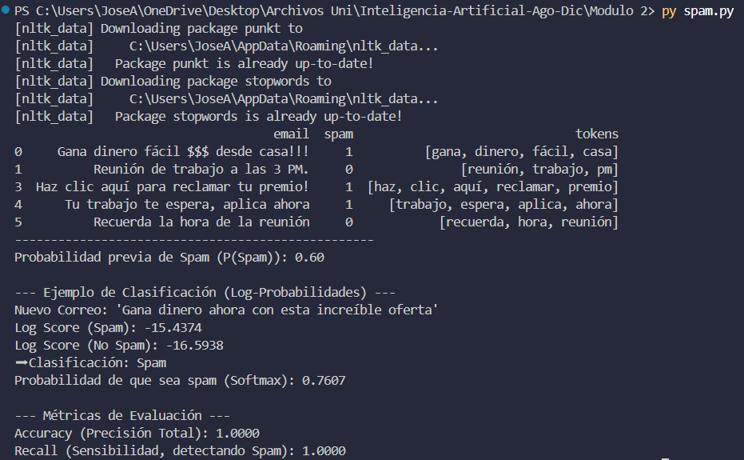
Ejecución del Código:

